MEDLINE Complete
PubMed veri tabanının dünya üzerindeki en kapsamlı tam metin derlemesi olan MEDLINE® Complete, en önde gelen tıp ve sağlık bilimleri dergilerinin birçoğunu gecikmesiz olarak erişiminize sunarak, tıp fakültelerindeki araştırmacılar için eşsiz bir araştırma deneyimi sunar. Tıp alanında birincil danışma kaynağı olan ve bibliyografik versiyonu, TUBİTAK ULAKBİM EKUAL kapsamında ‘istisnasız’ tüm üniversitelere açık olan MEDLINE (PubMed) veri tabanında indekslenen dergilerin büyük bir kısmını hiçbir sınırlama getirmeden tam metin olarak içermektedir. Kapsamlı bir arşiv içeriği de sunan MEDLINE Complete, tıp literatürü içeriği açısından eksiksiz bir araştırma aracı olup ana konu başlığı olan tıp alanının yanı sıra, eczacılık, hemşirelik, veterinerlik ve hasta bakımı yönetimi gibi diğer ilgili alanlardaki araştırmacılar için de yüksek kaliteli dergileri tam metin olarak sunar.

İçeriğinde;
- 2.300’e yakın tam metin dergi
- 5.200’den fazla dergi için MeSH (Medical Subject Headings) konu başlığı
- 1916’ya kadar uzanan arşiv içeriği

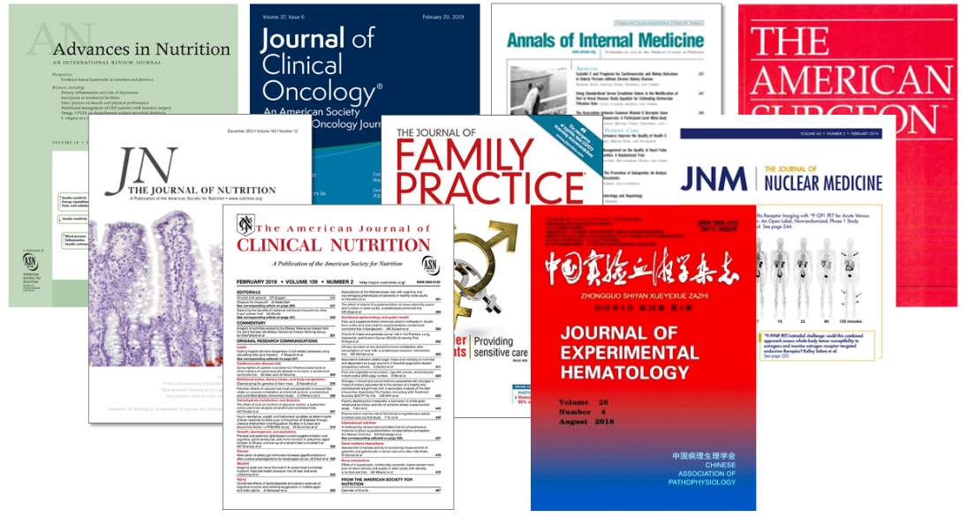

Öne Çıkan Konu Başlıkları:

- Kardiyoloji
- Patoloji
- Biyoloji
- Dermatoloji
- Onkoloji
- Psikiyatri
- İmmünoloji
- Hematoloji
- Nefroloji
- Endokrinoloji
- Göğüs Hastalıkları
- Genel Cerrahi
- Çocuk Sağlığı ve Hastalıkları
- Üroloji
- Nöroloji
- Gastroenteroloji
- Anestezi ve Reanimasyon
- Ortopedi ve Travmatoloji
- Halk Sağlığı
- Jinekoloji
- Farmakoloji
- Obezite
- Ve Daha Fazlası

Veri tabanı ile ilgili olarak;
Erişim linki:
http://search.ebscohost.com/login.aspx?authtype=ip,uid&profile=ehost&defaultdb=mdc
Başlık listesi:
https://www.ebscohost.com/titleLists/ozh-coverage.xls
Konularına göre başlıklar:
https://www.ebscohost.com/titleLists/ozh-subject.xls
Detaylı bilgi:
https://www.ebsco.com/products/research-databases/medline-complete

